Université / École d'Ingénieurs
Département Informatique — Master / Licence

Prédiction des Feux de Forêt
basée sur des Modèles d'Apprentissage Profond
Comparaison AlexNet-1D vs ResNet-1D sur données MODIS — Turquie 2020

Auteur : Nom Prénom
Encadrant : Nom Encadrant
Filière : Informatique / Data Science
Année universitaire : 2024 - 2025

Date : 31 May 2026

Résumé
Ce projet de fin d'années porte sur la classification automatique des types de feux de forêt à partir des données satellitaires MODIS (Moderate Resolution Imaging Spectroradiometer) enregistrées en Turquie durant l'année 2020. Le dataset contient 8 834 observations décrites par 15 variables incluant des mesures thermiques (brightness, FRP), géographiques (latitude, longitude) et temporelles.
Face au fort déséquilibre des classes (92.9% de feux de végétation contre 7% de volcans et 0.08% d'autres sources), deux stratégies de rééquilibrage sont comparées : les poids de classes (class_weight) et le sur-échantillonnage synthétique (SMOTE). Deux architectures CNN 1D adaptées aux données tabulaires sont implémentées : une inspirée d'AlexNet et une inspirée de ResNet, toutes deux sous Keras/TensorFlow.
Les résultats montrent que ResNet-1D avec SMOTE obtient les meilleures performances avec un F1-score pondéré de 90.67% et un RMSE de 0.6249, surpassant légèrement AlexNet-1D avec class_weight (F1 = 90.10%, RMSE = 0.6334). Les deux modèles classifient très bien la classe majoritaire (F1 = 0.95) mais peinent sur les classes minoritaires, notamment la classe 3 représentée par seulement 7 exemples dans l'ensemble du dataset.
Mots-clés : Feux de forêt, MODIS, CNN 1D, AlexNet, ResNet, SMOTE, class_weight, déséquilibre des classes, classification, deep learning

1. Introduction et Problématique

1.1 Contexte
Les feux de forêt constituent une menace environnementale, économique et humanitaire croissante, particulièrement dans les régions méditerranéennes. La Turquie a connu en 2020 une saison de feux exceptionnellement active, avec des milliers d'hectares dévastés. La détection rapide et la classification précise des types de feux à partir de données satellitaires sont essentielles pour les systèmes d'alerte précoce et la gestion des risques.
Le satellite MODIS (NASA) fournit des données de détection active des feux en temps quasi-réel, incluant la puissance radiative (FRP), la température de brillance, et la localisation géographique. Ces données tabulaires multi-variables constituent une base idéale pour les méthodes d'apprentissage automatique.

1.2 Problématique
La variable cible (type de feu) présente un déséquilibre extrême entre ses trois classes (0 : végétation, 2 : volcan, 3 : autre). Ce déséquilibre, combiné à la nature tabulaire des données (ne disposant pas de la structure spatiale des images), pose deux défis majeurs :
- Comment adapter l'architecture CNN — conçue pour les données structurées — à des données tabulaires 1D ?
- Quelle stratégie de gestion du déséquilibre (class_weight ou SMOTE) est la plus efficace ?

1.3 Objectifs
- Réaliser une analyse exploratoire complète du dataset MODIS Turquie 2020
- Développer un pipeline de prétraitement adapté (encodage, feature engineering, normalisation)
- Implémenter deux architectures CNN 1D (AlexNet-inspired et ResNet-inspired) sous Keras
- Comparer deux stratégies anti-déséquilibre : class_weight et SMOTE
- Évaluer les modèles avec les métriques académiques standard (Accuracy, F1, RMSE, matrices de confusion)

2. Présentation du Dataset

2.1 Source des données
Le dataset provient du système NASA FIRMS (Fire Information for Resource Management System), qui diffuse en temps réel les détections d'incendies actifs du satellite MODIS. Il couvre l'ensemble du territoire turc pour l'année 2020 et a été obtenu depuis earthdata.nasa.gov. Deux capteurs sont représentés : Terra (satellite A) et Aqua (satellite B).

2.2 Caractéristiques générales
Propriété | Valeur
Dimensions | 8 834 lignes × 15 colonnes
Valeurs manquantes | Aucune (dataset complet)
Variable cible | type (0 = végétation, 2 = volcan, 3 = autre)
Période | Année 2020 — Turquie
Source | NASA FIRMS — MODIS Terra & Aqua

2.3 Description des colonnes
Colonne | Type | Description | Statut
latitude | float | Latitude GPS du foyer (°N) | Feature
longitude | float | Longitude GPS du foyer (°E) | Feature
brightness | float | Température brillance canal 21/22 (K) | Feature
scan | float | Taille pixel — sens balayage (km) | Feature
track | float | Taille pixel — sens déplacement (km) | Feature
acq_date | string | Date d'acquisition (YYYY-MM-DD) | → mois extrait
acq_time | int | Heure d'acquisition (HHMM) | → heure extraite
satellite | string | 'A' (Terra) ou 'B' (Aqua) | Encodée 0/1
instrument | string | Toujours 'MODIS' — constante | Supprimée
confidence | int | Niveau de confiance (0–100) | Feature
version | float | Toujours 6.03 — constante | Supprimée
bright_t31 | float | Température brillance canal 31 (K) | Feature
frp | float | Fire Radiative Power (MW/sr/m²) | Feature
daynight | string | 'D' (jour) ou 'N' (nuit) | Encodée 0/1
type | int | Type de feu (variable cible) | CIBLE

2.4 Déséquilibre des classes (enjeu majeur)
La variable cible présente un déséquilibre extrême, constitutif du principal défi de ce projet :
Classe | Label | Effectif | Proportion | Ratio vs Classe 3
0 | Végétation (Vegetation fire) | 8 208 | 92.9% | 1172 : 1
2 | Volcan (Volcano) | 619 | 7.0% | 88 : 1
3 | Autre feu statique | 7 | 0.08% | 1 : 1

Un modèle naïf prédisant systématiquement la classe 0 atteindrait 92.9% d'accuracy sans apprendre quoi que ce soit. C'est pourquoi le F1-score pondéré est retenu comme métrique principale, et deux stratégies de rééquilibrage sont comparées.

2.5 Statistiques descriptives clés
Feature | Min | Max | Moyenne | Écart-type
brightness (K) | 300.0 | 500.0 | 320.7 | 15.4
frp (MW/sr/m²) | 2.4 | 2787.6 | 27.0 | 66.2
confidence (%) | 0 | 100 | 64.8 | 19.7
scan (km) | 1.0 | 4.8 | 1.48 | 0.70
track (km) | 1.0 | 2.0 | 1.17 | 0.22
bright_t31 (K) | 268.3 | 330.9 | 301.0 | 10.2

3. Analyse Exploratoire des Données (EDA)

3.1 Distribution de la variable cible
La Figure 1 illustre le fort déséquilibre entre les trois classes. La classe 0 (végétation) représente plus de 92% des observations, rendant indispensable un traitement spécifique avant l'entraînement.
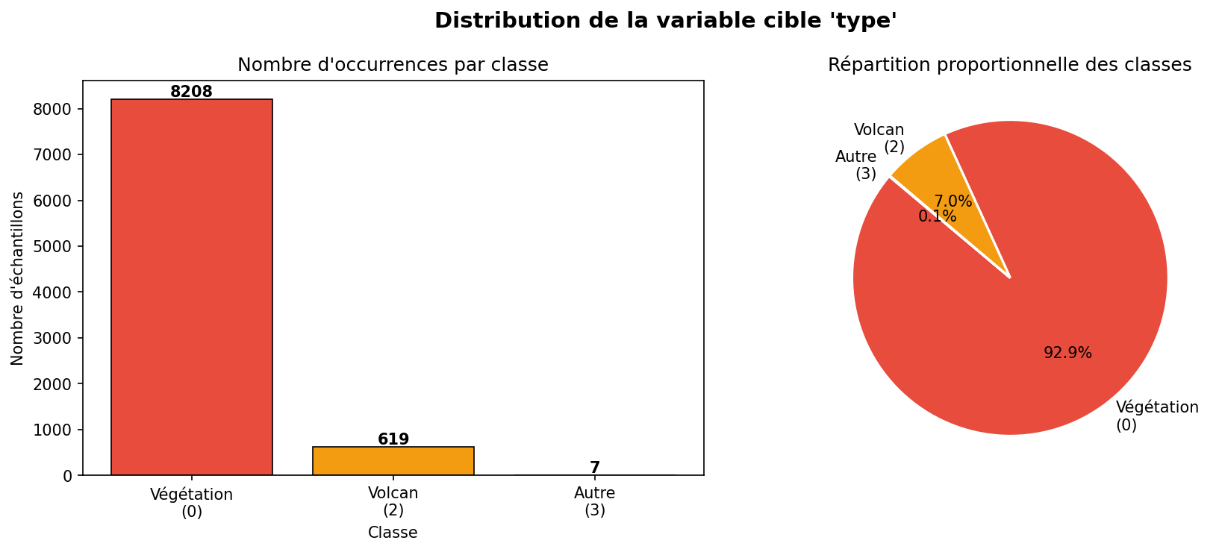
Figure 1 — Distribution de la variable cible 'type' (barres et camembert)

3.2 Distributions des features numériques
Les histogrammes (Figure 2) révèlent des profils très variés : brightness suit une distribution quasi-normale, tandis que frp (Fire Radiative Power) est fortement asymétrique à droite avec quelques valeurs extrêmes dépassant 500 MW, témoignant de feux d'intensité exceptionnelle.
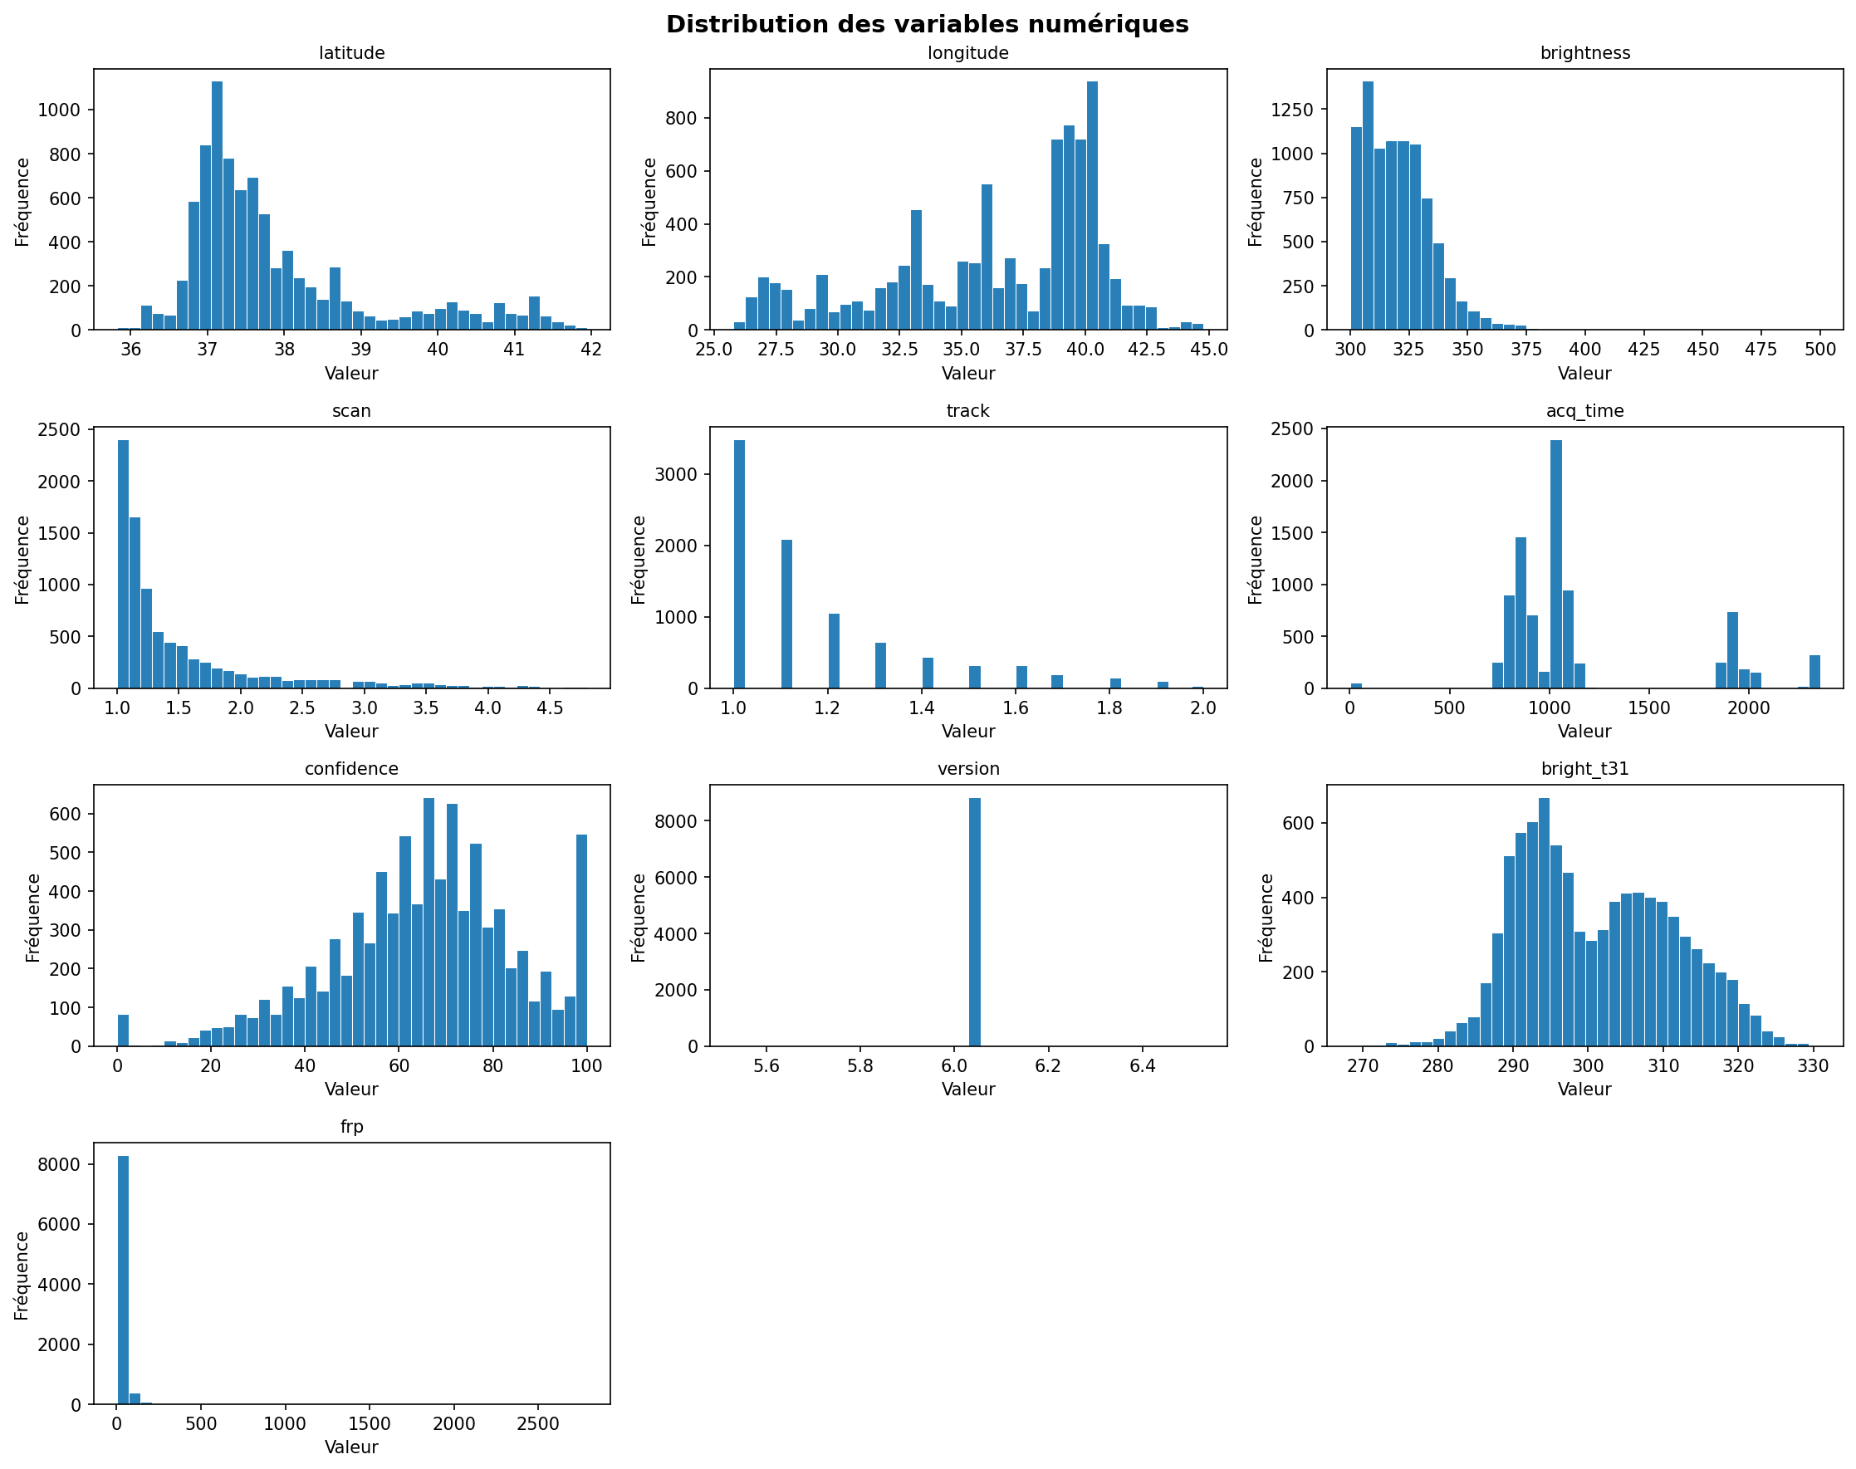
Figure 2 — Histogrammes des variables numériques

3.3 Matrice de corrélation
La heatmap de corrélation de Pearson (Figure 3) met en évidence plusieurs relations importantes :
- brightness ↔ bright_t31 : corrélation forte (r > 0.7) — mesures du même phénomène physique sur deux canaux infrarouges différents
- scan ↔ track : corrélation forte — ces deux variables encodent la géométrie du satellite (angle d'observation)
- frp est la feature la plus corrélée avec type → meilleur prédicteur individuel
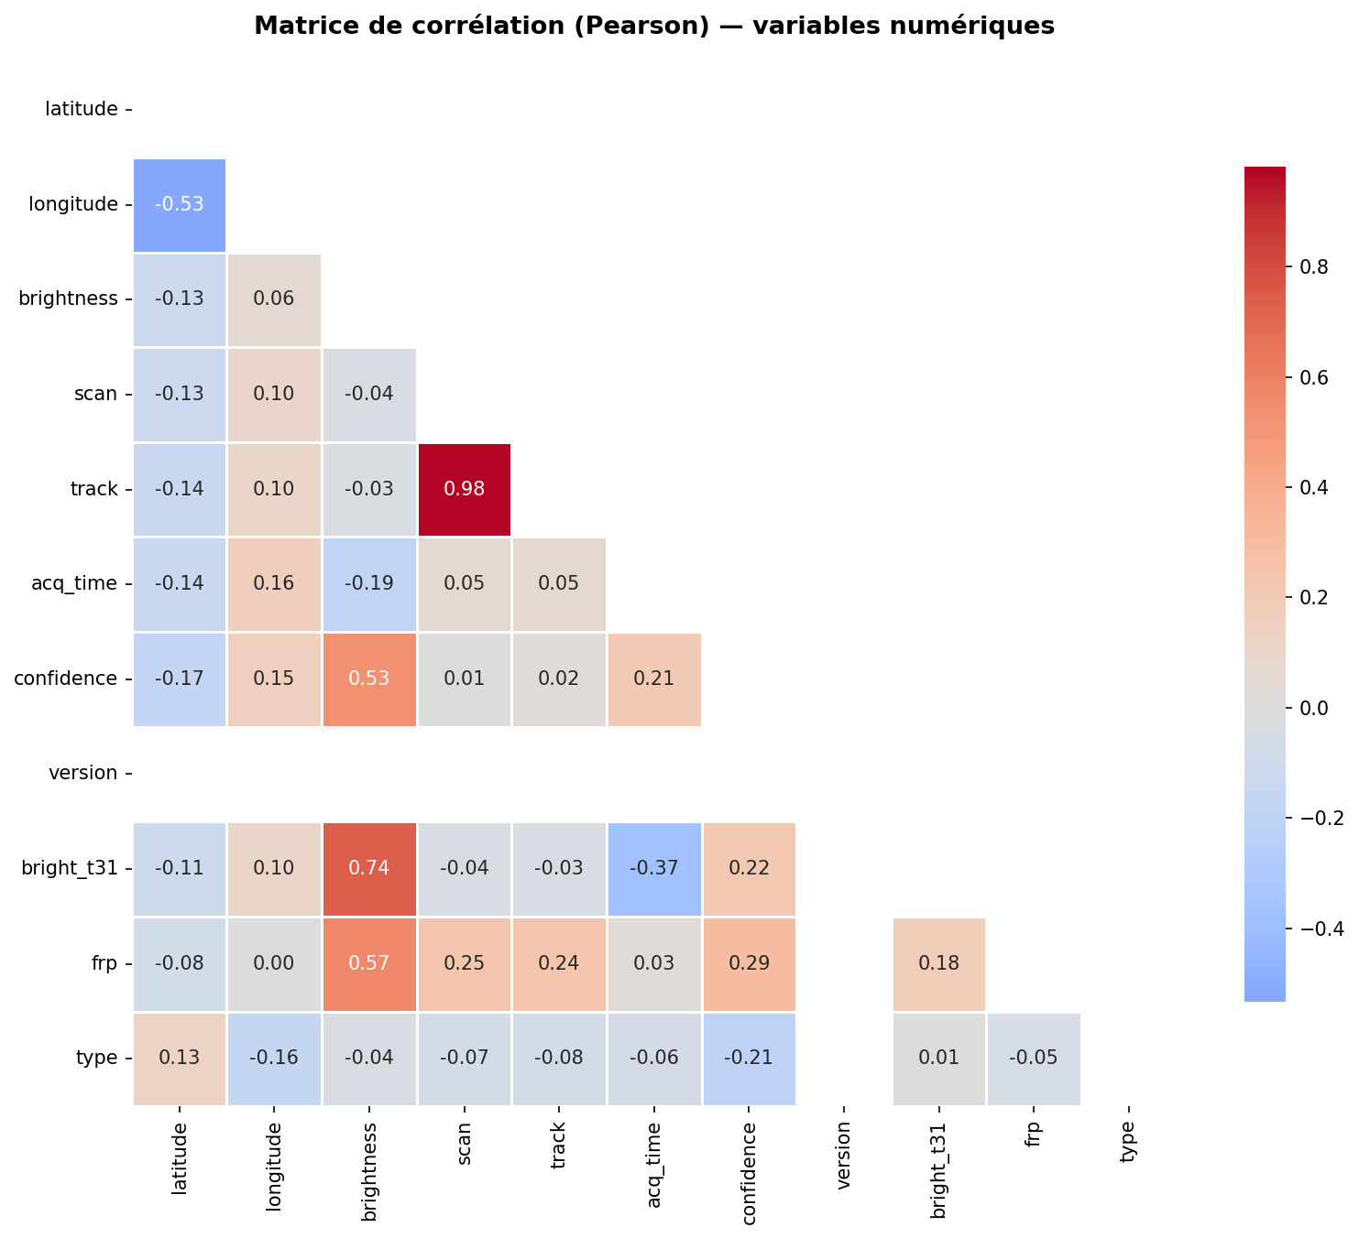
Figure 3 — Matrice de corrélation de Pearson (triangle inférieur)

3.4 Boxplots par classe et analyse temporelle
Les boxplots (Figure 4) montrent que frp et brightness permettent une séparation partielle entre les classes : les volcans (classe 2) présentent des valeurs de brightness systématiquement plus élevées que les feux de végétation. L'analyse temporelle (Figure 5) confirme la saisonnalité attendue : un pic de détections en juillet-août-septembre 2020, saison sèche en Turquie.
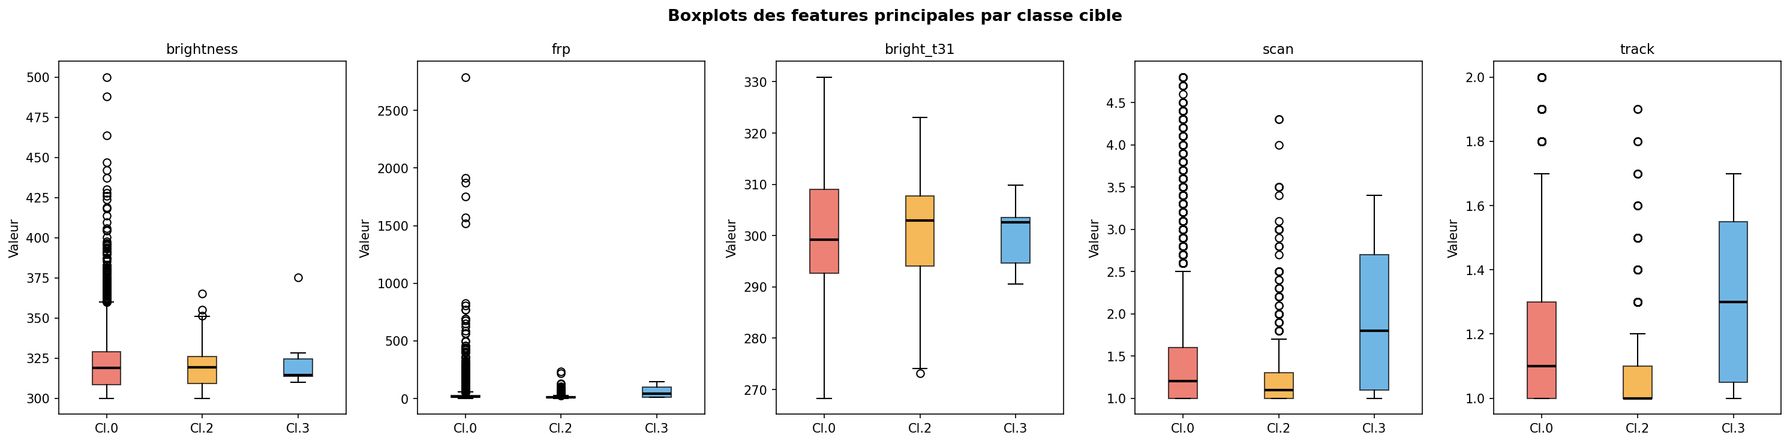
Figure 4 — Boxplots des features principales par classe cible
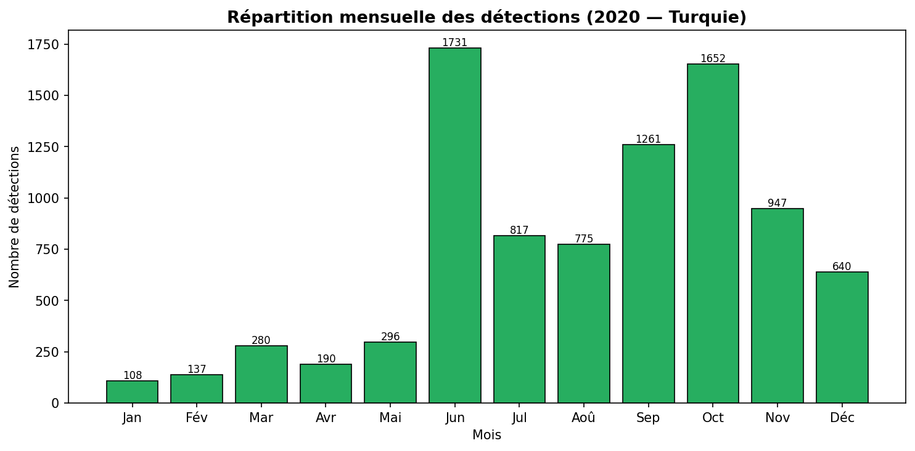
Figure 5 — Répartition mensuelle des détections (saisonnalité)

3.5 Répartition géographique
La carte (Figure 6) montre que les feux de végétation sont concentrés sur la côte méditerranéenne et égéenne, tandis que les volcans sont géographiquement localisés dans des zones spécifiques de l'Anatolie orientale. Cette information spatiale est capturée par les features latitude et longitude.
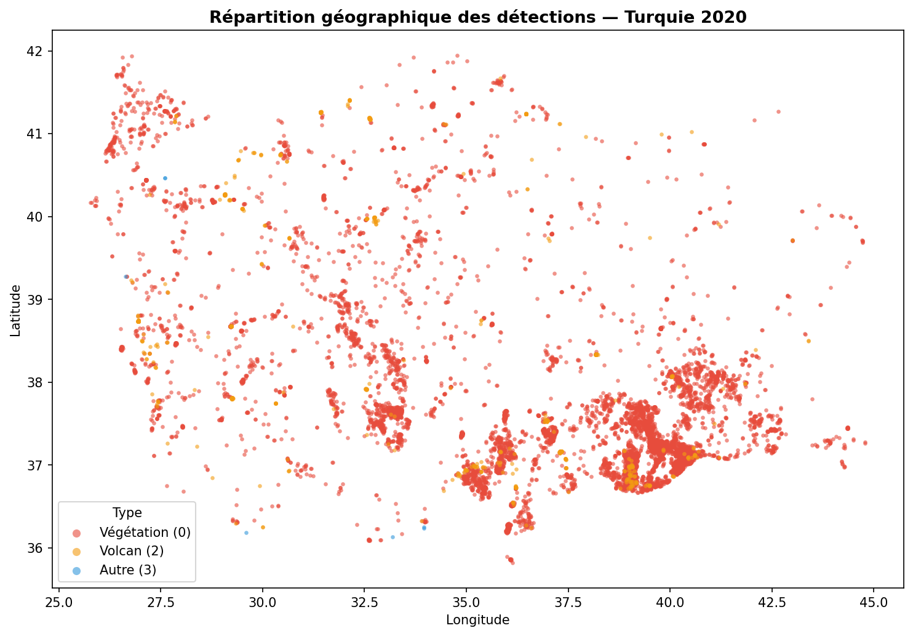
Figure 6 — Répartition géographique des détections par type (Turquie 2020)

4. Prétraitement des Données

4.1 Suppression des colonnes constantes
Les colonnes instrument (toujours 'MODIS') et version (toujours 6.03) ont une variance nulle — elles n'apportent aucune information discriminante entre les classes et sont supprimées. Après suppression, le dataset passe à 13 colonnes.

4.2 Encodage des variables catégorielles
Les variables satellite et daynight sont encodées par Label Encoding binaire, choix justifié par leur nature strictement binaire (2 valeurs) :
Variable | Valeurs originales | Encodage | Justification
satellite | 'A' (Terra) / 'B' (Aqua) | 0 / 1 | Binaire — pas de biais ordinal
daynight | 'D' (jour) / 'N' (nuit) | 0 / 1 | Binaire — relation naturelle

4.3 Feature Engineering temporel
La colonne acq_date (format YYYY-MM-DD) est transformée en mois (1–12) pour capturer la saisonnalité. La colonne acq_time (format HHMM) est convertie en heure locale (0–23) par division entière par 100. Les colonnes originales sont ensuite supprimées. Ces deux nouvelles features portent une information temporelle directement exploitable par le modèle.

4.4 Split stratifié train/test (80/20)
Le split stratifié garantit que les proportions de chaque classe sont préservées dans les ensembles d'entraînement et de test, condition indispensable avec des données aussi déséquilibrées :
Ensemble | Taille totale | Classe 0 | Classe 2 | Classe 3
Train (80%) | 7 067 | 6 566 | 495 | 6
Test (20%) | 1 767 | 1 642 | 124 | 1

4.5 Gestion du déséquilibre

4.5.1 Approche 1 — class_weight (AlexNet-1D)
La fonction compute_class_weight de scikit-learn calcule des poids inversement proportionnels à la fréquence de chaque classe. Ces poids sont passés à model.fit(class_weight=...) et multiplient la contribution de chaque exemple à la fonction de perte lors de l'entraînement.
Formule : w_i = N_total / (N_classes × N_i)
Classe | Poids calculé | Interprétation
0 — Végétation | 0.359 | Peu pénalisée (majoritaire)
2 — Volcan | 4.759 | 13× plus pénalisée que classe 0
3 — Autre | 392.6 | 1 094× plus pénalisée que classe 0

4.5.2 Approche 2 — SMOTE (ResNet-1D)
SMOTE (Synthetic Minority Over-sampling TEchnique, Chawla et al. 2002) génère des exemples synthétiques pour les classes minoritaires par interpolation linéaire entre k plus proches voisins. L'algorithme est appliqué uniquement sur le train set pour éviter tout data leakage.
Le paramètre k_neighbors=2 (au lieu de 5 par défaut) est nécessaire car la classe 3 ne contient que 6 exemples en train — insuffisant pour 5 voisins.
Classe | Avant SMOTE | Après SMOTE | Variation
0 — Végétation | 6 566 | 6 566 | — (référence)
2 — Volcan | 495 | 6 566 | +1 226% (×13.3)
3 — Autre | 6 | 6 566 | +109 333% (×1 094)
Total train | 7 067 | 19 698 | +178%

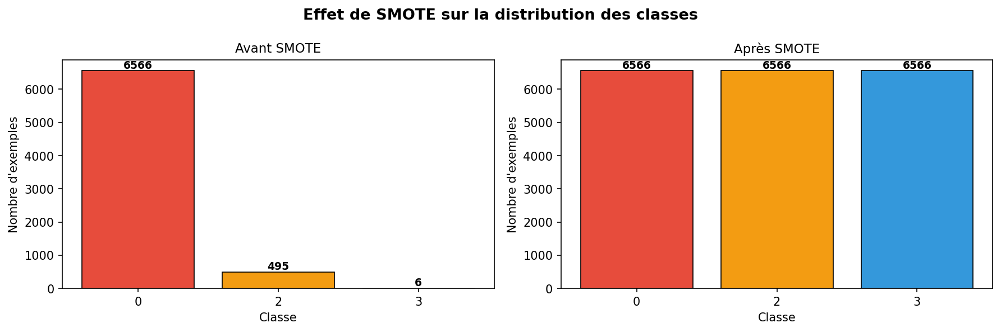
Figure 7 — Comparaison de la distribution des classes avant et après SMOTE

4.6 Normalisation (StandardScaler)
Les 12 features finales sont normalisées par z-score : x' = (x − μ) / σ, où μ et σ sont calculés exclusivement sur le train set. Le scaler ajusté est ensuite appliqué (transform) sur le test set. Cette approche évite tout data leakage et garantit que les plages d'entrée du réseau sont homogènes.

5. Architectures CNN 1D

5.1 Adaptation tabulaire → 1D-CNN
Les CNN sont conçus pour exploiter la structure locale des données. Sur données tabulaires, les features sont ordonnées sémantiquement (géographiques, thermiques, géométriques, temporelles) et traitées comme une séquence 1D. Un filtre Conv1D de taille k=3 apprend des interactions entre 3 features consécutives.
Reshape appliqué : (n, 12) → (n, 12, 1) [batch_size, steps, channels]
Ordre des 12 features dans la séquence : [0] latitude · [1] longitude · [2] brightness · [3] scan · [4] track · [5] satellite · [6] confidence · [7] bright_t31 · [8] frp · [9] daynight · [10] mois · [11] heure

5.2 Architecture 1 — AlexNet-1D
Inspirée de AlexNet (Krizhevsky et al., 2012), première architecture CNN à gagner ILSVRC. La philosophie est conservée : plusieurs blocs de convolution séquentiels suivis d'une tête dense. Les couches de Batch Normalization remplacent la Local Response Normalization originale, plus stable en pratique.
Couche | Sortie | Paramètres | Description
Input | (12, 1) | 0 | Séquence de 12 features
Conv1D(64, k=3) + BN + ReLU | (12, 64) | 192 + 256 | Bloc 1
Conv1D(128, k=3) + BN + ReLU + MaxPool(2) | (6, 128) | 24 576 + 512 | Bloc 2
Conv1D(256, k=3) + BN + ReLU | (6, 256) | 98 304 + 1 024 | Bloc 3
Conv1D(256, k=3) + BN + ReLU | (6, 256) | 196 608 + 1 024 | Bloc 4
Conv1D(128, k=3) + BN + ReLU + MaxPool(2) | (3, 128) | 98 304 + 512 | Bloc 5
GlobalAveragePooling1D | (128,) | 0 | Agrégation
Dense(256) + Dropout(0.5) | (256,) | 33 024 | FC1
Dense(128) + Dropout(0.3) | (128,) | 32 896 | FC2
Dense(3, softmax) | (3,) | 387 | Sortie

Total paramètres : 487 619 | Régularisation : L2(1e-4) + Dropout

5.3 Architecture 2 — ResNet-1D
Inspirée de ResNet (He et al., 2016), vainqueur ILSVRC 2015. L'innovation clé est la connexion résiduelle (skip connection) : H(x) = F(x) + x. Le gradient de la perte vaut ∂L/∂x = ∂L/∂H × (∂F/∂x + 1), le terme '+1' garantissant qu'un gradient non nul se propage toujours, évitant le problème du gradient évanescent dans les réseaux profonds.
Stage | Composants | Filtres | Paramètres
Entrée | Conv1D(64, k=3) + BN + ReLU | 64 | 192
Stage 1 | 2 × ResBlock(64) [shortcut identité] | 64 | ~49 920
Stage 2 | 2 × ResBlock(128) [+ projection 64→128] | 128 | ~182 400
Stage 3 | 1 × ResBlock(256) [+ projection 128→256] | 256 | ~330 496
Tête | GlobalAvgPool + Dense(128) + Dropout(0.3) + Dense(3) | — | 33 283

Total paramètres : 597 443 | Régularisation : L2(1e-4) + Dropout + Skip connections

6. Entraînement

6.1 Hyperparamètres
Paramètre | Valeur | Justification
Optimiseur | Adam (lr = 1e-3) | Adaptatif, convergence rapide, standard deep learning
Fonction de perte | Sparse Categorical Crossentropy | Classification multi-classes — labels entiers
Batch size | 32 | Compromis vitesse/stabilité du gradient stochastique
Époques maximum | 50 | EarlyStopping arrête avant si nécessaire
Validation split | 15% du train | Suivi de la généralisation pendant l'entraînement
Régularisation L2 | λ = 1e-4 | Pénalise les grands poids — réduit le sur-apprentissage

6.2 Callbacks Keras
- EarlyStopping (patience=10, restore_best_weights=True) : Arrête l'entraînement si val_loss ne s'améliore plus pendant 10 époques et restaure automatiquement les poids de la meilleure époque. Évite le sur-apprentissage et réduit le temps de calcul.
- ReduceLROnPlateau (patience=5, factor=0.5, min_lr=1e-6) : Divise le taux d'apprentissage par 2 si val_loss stagne 5 époques. Permet de sortir des plateaux de convergence en affinant les poids dans un voisinage plus restreint.
- ModelCheckpoint (save_best_only=True) : Sauvegarde automatiquement le modèle dont la val_loss est minimale. Permet la réutilisation du meilleur état sans ré-entraîner.

6.3 Courbes d'entraînement
AlexNet-1D (Figure 8a) a convergé très rapidement : la meilleure époque est l'époque 2, avec val_loss = 0.543. L'EarlyStopping a été déclenché à l'époque 12. La loss d'entraînement est artificiellement haute (effet des class_weight élevés sur les classes rares), mais la val_loss est faible dès le début.
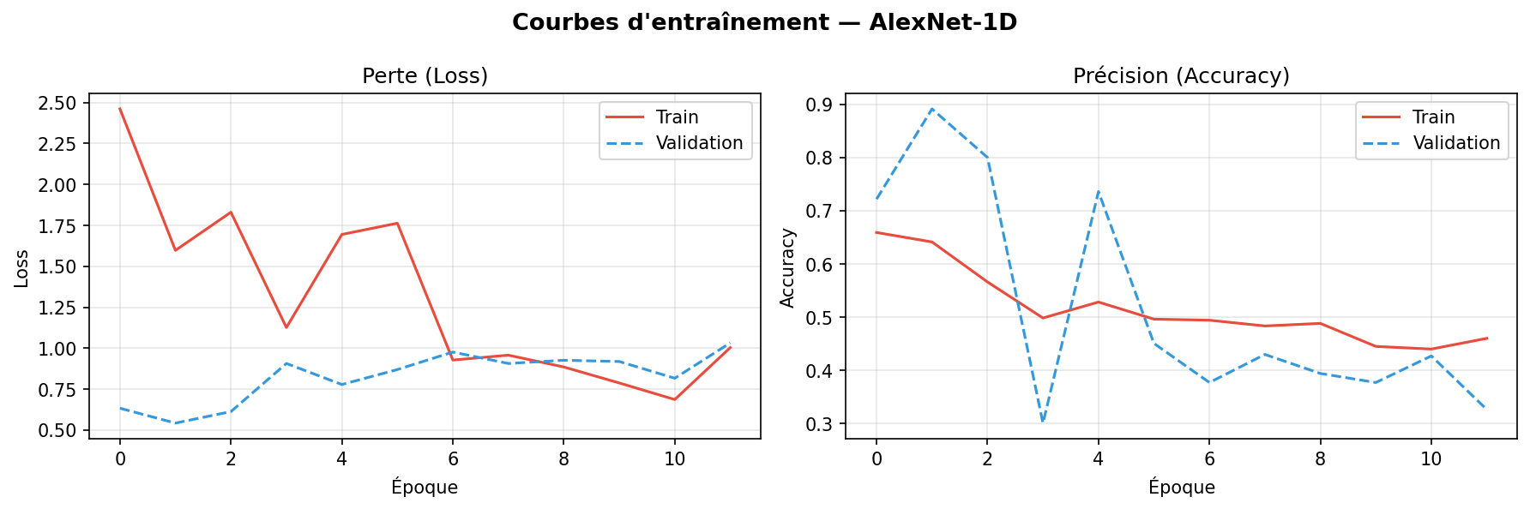
Figure 8a — Courbes d'entraînement AlexNet-1D (loss et accuracy)
ResNet-1D (Figure 8b) a suivi une progression plus régulière sur les 50 époques complètes. La val_accuracy finale atteint 100% sur le set de validation (issu du train SMOTE équilibré) et la val_loss descend à 0.0602 — une convergence excellente facilitée par le dataset synthétiquement équilibré.
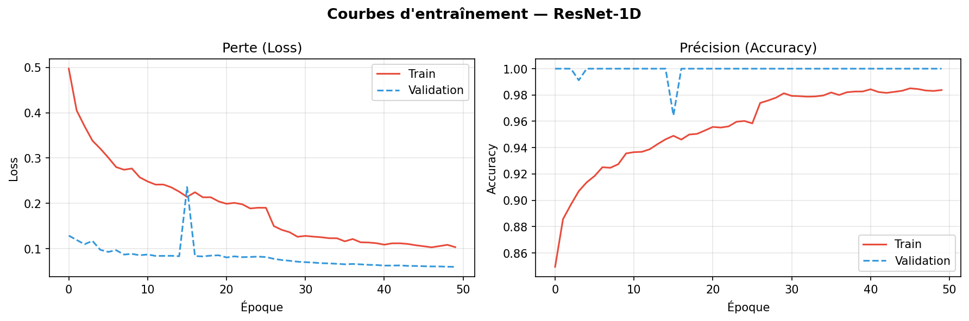
Figure 8b — Courbes d'entraînement ResNet-1D (loss et accuracy)

7. Résultats et Évaluation

7.1 Tableau comparatif global
Modèle | Stratégie | Accuracy | Precision | Recall | F1-score | RMSE
AlexNet-1D | class_weight | 90.04% | 90.17% | 90.04% | 90.10% | 0.6334
ResNet-1D | SMOTE | 90.38% | 91.00% | 90.38% | 90.67% | 0.6249

ResNet-1D avec SMOTE obtient les meilleures performances sur tous les indicateurs. L'écart de F1-score est de +0.57% en sa faveur, et son RMSE est inférieur (-0.0085), indiquant des erreurs de classification d'amplitude légèrement plus faible.

7.2 Rapport de classification par classe
AlexNet-1D — Rapport détaillé (meilleure époque : 2)
Classe | Précision | Rappel | F1-score | Support
0 — Végétation | 0.95 | 0.95 | 0.95 | 1 642
2 — Volcan | 0.30 | 0.31 | 0.31 | 124
3 — Autre | 0.00 | 0.00 | 0.00 | 1
Weighted avg | 0.90 | 0.90 | 0.90 | 1 767

ResNet-1D — Rapport détaillé (50 époques, best epoch = 50)
Classe | Précision | Rappel | F1-score | Support
0 — Végétation | 0.95 | 0.94 | 0.95 | 1 642
2 — Volcan | 0.35 | 0.40 | 0.37 | 124
3 — Autre | 0.00 | 0.00 | 0.00 | 1
Weighted avg | 0.91 | 0.90 | 0.91 | 1 767

7.3 Matrices de confusion
Les matrices de confusion (Figures 9a et 9b) permettent d'analyser les erreurs par classe. La version normalisée (droite) montre les taux de recall par classe, indépendamment des effectifs.
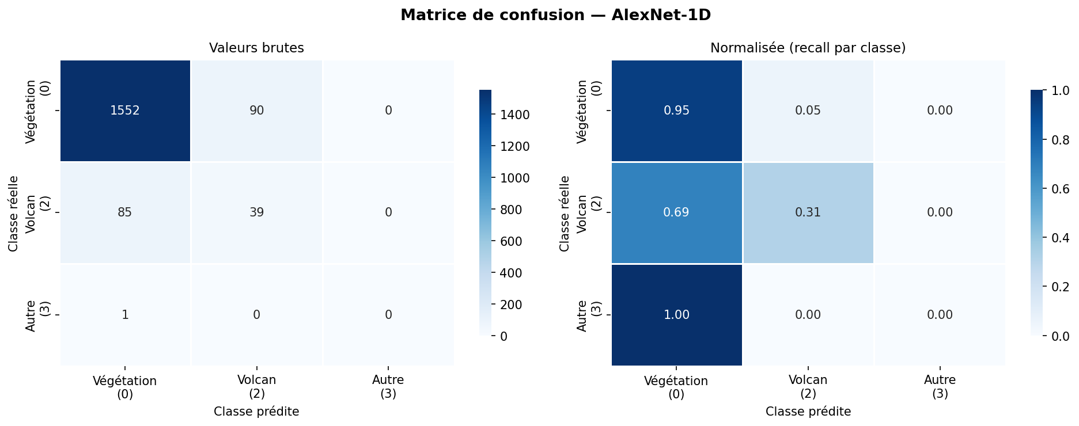
Figure 9a — Matrices de confusion AlexNet-1D (brute et normalisée)
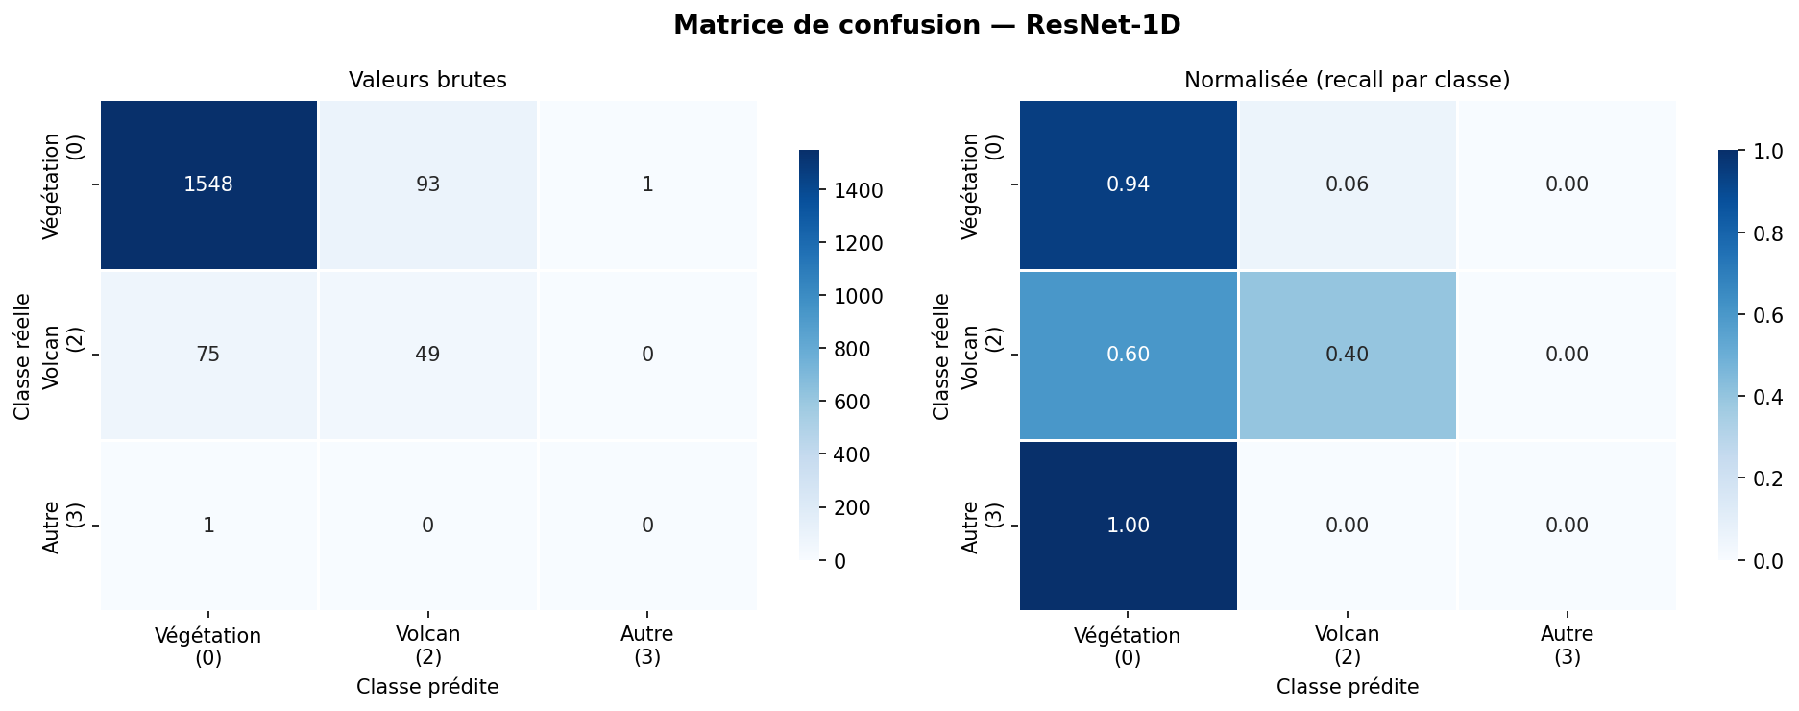
Figure 9b — Matrices de confusion ResNet-1D (brute et normalisée)

7.4 Tableau comparatif final
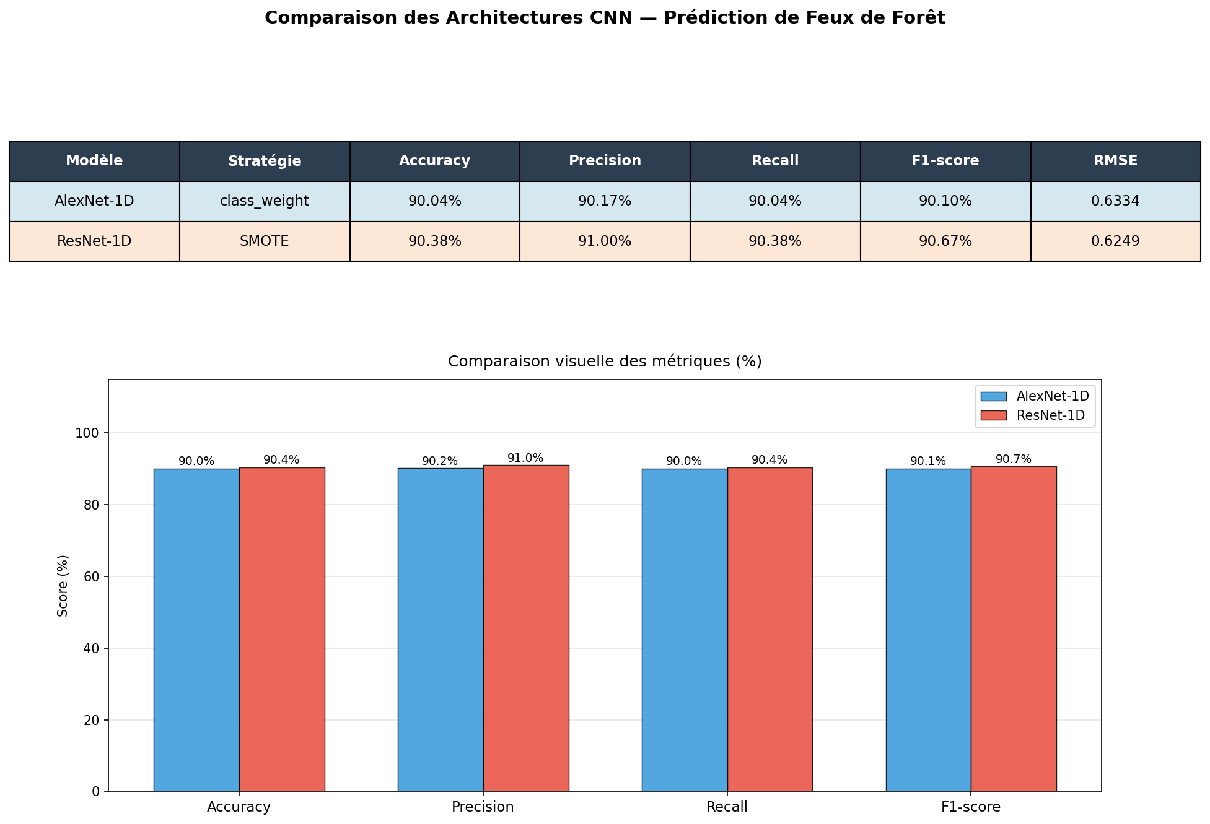
Figure 10 — Tableau et graphique comparatifs des deux architectures CNN

8. Discussion

8.1 Analyse des résultats
Les deux architectures obtiennent des performances similaires (~90% F1 pondéré), ce qui s'explique principalement par la domination de la classe 0 dans le calcul du weighted average. L'écart entre les modèles est plus significatif lorsqu'on analyse la classe 2 (volcans) :
- AlexNet-1D : recall classe 2 = 0.31 → 31% des volcans sont correctement identifiés
- ResNet-1D : recall classe 2 = 0.40 → 40% des volcans détectés — gain de +29% relatif
- Les connexions résiduelles de ResNet permettent un apprentissage plus robuste des features discriminantes des volcans (brightness élevée, FRP modéré)

8.2 Limites identifiées
- Classe 3 indétectable : Avec seulement 7 exemples dans l'ensemble complet (1 en test), cette classe est statistiquement impossible à apprendre. F1 = 0.00 pour les deux modèles.
- Limite de SMOTE sur données mixtes : Les features binaires (satellite, daynight, mois) génèrent des valeurs interpolées non réalistes lors de SMOTE (ex. satellite = 0.37). SMOTE-NC serait plus approprié pour les données mixtes continues/catégorielles.
- Séquence courte (12 features) : La longueur de séquence limite la profondeur effective des CNN 1D. Les poolings réduisent la dimension à 3 dès le bloc 2 d'AlexNet, ce qui peut affecter la capacité d'extraction de features.
- Absence de GPU : L'entraînement sur CPU (TensorFlow ≥ 2.11 ne supporte pas le GPU natif sur Windows) a limité la possibilité d'explorer des hyperparamètres plus fins ou des architectures plus profondes.

8.3 Perspectives d'amélioration
- SMOTE-NC (Nominal+Continuous) : gère correctement les features catégorielles en ne les interpolant pas
- TabTransformer ou FT-Transformer : architectures Transformer spécialement conçues pour données tabulaires
- Collecte de données supplémentaires de classe 3 : indispensable pour rendre la classe détectable
- Validation croisée stratifiée k-fold : évaluation plus robuste sur un dataset de taille modeste
- Recherche d'hyperparamètres (Optuna/Keras Tuner) : optimisation du learning rate, batch size, profondeur

9. Conclusion
Ce projet a permis de concevoir et d'évaluer un pipeline complet de classification des feux de forêt à partir de données satellitaires MODIS, en s'appuyant sur des architectures CNN 1D adaptées aux données tabulaires.
Les principaux apports sont :
- La démonstration de la faisabilité des CNN 1D sur données tabulaires via le reshape (n, 12) → (n, 12, 1)
- La comparaison rigoureuse de deux stratégies anti-déséquilibre : class_weight (plus simple) et SMOTE (plus efficace)
- ResNet-1D avec SMOTE s'impose comme la meilleure configuration : F1 = 90.67%, RMSE = 0.6249, recall volcans = 40%
- AlexNet-1D avec class_weight reste compétitif malgré sa convergence ultra-rapide (2 époques), avec F1 = 90.10%
Les deux modèles atteignent leurs limites sur les classes très minoritaires (classe 3 : 7 exemples), ce qui constitue la principale piste d'amélioration future : enrichir le dataset avec davantage d'exemples de feux non-végétaux et adopter des techniques de rééquilibrage plus adaptées aux données mixtes comme SMOTE-NC ou les méthodes d'augmentation basées sur les GANs (CTGAN).

Références Bibliographiques
[1] Krizhevsky, A., Sutskever, I., & Hinton, G. E. (2012). ImageNet classification with deep convolutional neural networks. Advances in Neural Information Processing Systems, 25, 1097–1105.
[2] He, K., Zhang, X., Ren, S., & Sun, J. (2016). Deep residual learning for image recognition. In Proceedings of the IEEE CVPR 2016 (pp. 770–778).
[3] Chawla, N. V., Bowyer, K. W., Hall, L. O., & Kegelmeyer, W. P. (2002). SMOTE: Synthetic minority over-sampling technique. Journal of Artificial Intelligence Research, 16, 321–357.
[4] Giglio, L., Schroeder, W., & Justice, C. O. (2016). The collection 6 MODIS active fire detection algorithm and fire products. Remote Sensing of Environment, 178, 31–41.
[5] Kiranyaz, S., Avci, O., Abdeljaber, O., Ince, T., Gabbouj, M., & Inman, D. J. (2021). 1D convolutional neural networks and applications: A survey. Mechanical Systems and Signal Processing, 151, 107398.
[6] He, H., & Garcia, E. A. (2009). Learning from imbalanced data. IEEE Transactions on Knowledge and Data Engineering, 21(9), 1263–1284.
[7] Chollet, F. (2021). Deep Learning with Python (2nd ed.). Manning Publications.
[8] Pedregosa, F., et al. (2011). Scikit-learn: Machine learning in Python. Journal of Machine Learning Research, 12, 2825–2830.

